PRITARTA
Anykščių rajono savivaldybės tarybos
2017 m. d.
sprendimu Nr.

ANYKŠČIŲ R. SVĖDASŲ JUOZO TUMO-VAIŽGANTO GIMNAZIJOS
VADOVO 2016 METŲ ATASKAITA

I SKYRIUS
PERSONALO IR FINANSŲ VALDYMAS

2016 m. gimnazijai vadovavo direktorius Alvydas Kirvėla, turintis II vadybinę kategoriją, 30 metų vadybinio darbo stažą. Direktoriaus pavaduotoja ugdymui iki 2016-08-24 dirbo Žėrutė Semaškienė (II vadybinė kategorija, 21 metų vadybinis darbo stažas), nuo 2016-09-29 direktoriaus pavaduotoja ugdymui dirba Aina Tumienė (vadybos magistras).
2016 m. Anykščių r. Svėdasų Juozo Tumo-Vaižganto gimnazijos valdymo struktūrą sudarė:
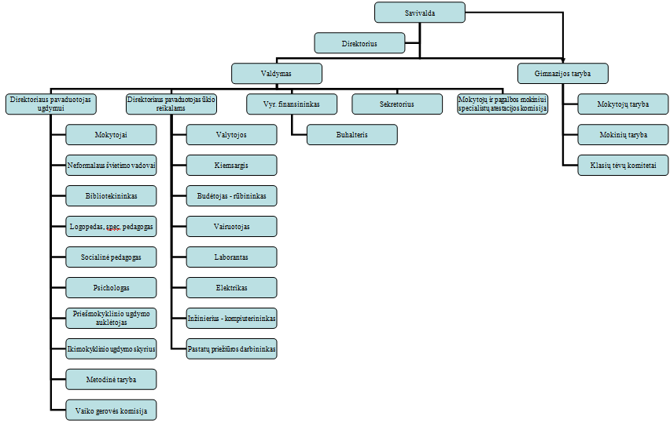
Pedagoginių darbuotojų skaičius 2016-12-31 buvo 38 (iš jų – 2 vadovai, 4 švietimo pagalbos specialistai, 1 bibliotekininkė, 27 mokytojai, 3 auklėtojos, 1 treneris), iš jų 30 dirbo pagal pirmaeilių pareigų darbo sutartis, 8 – pagal antraeilių pareigų darbo sutartis. Pedagoginių darbuotojų pasiskirstymas pagal kvalifikacines kategorijas 2016-12-31 datai buvo toks (1 lentelė):
1 lentelė. Įstaigos pedagoginių darbuotojų pasiskirstymas pagal kvalifikacines kategorijas.
Kvalifikacinė kategorija | Darbuotojų skaičius
Mokytojas metodininkas | 11
Vyresnysis mokytojas | 19
Vyresnysis auklėtojas | 1
Auklėtojas | 2
III psichologo kvalifikacinė kategorija | 1
Logopedas metodininkas | 1
Vyresnysis specialusis pedagogas | 1
Vyresnysis socialinis pedagogas | 1
Be kvalifikacinės kategorijos | 1
Pagalbą mokiniams teikė vienas socialinis pedagogas (1 etatas), vienas specialusis pedagogas (1 etatas), vienas logopedas (1 etatas) ir vienas psichologas (0,5 etato). Nepedagoginių darbuotojų skaičius 2016-12-31 datai – 21 darbuotojas, patvirtintų etatų – 18,5; laisvų etatų nebuvo.
Darbuotojai buvo skatinami padėkos raštais. 2016 m. 20 darbuotojų buvo pareikštos padėkos, iš jų 1 padėka skirta personalo darbuotojai.
Vadovų (direktorius, pavaduotojai ugdymui ir ūkiui) metų atlyginimų vidurkis buvo 892,58 Eur, pedagoginių darbuotojų metų atlyginimų vidurkis – 620,37 Eur, nepedagoginių darbuotojų metų atlyginimų vidurkis – 348,00 Eur.
Vadovo veikla efektyviai ir racionaliai naudojant biudžetą pagal finansavimo šaltinius (mokinio krepšelio lėšos, biudžeto lėšos) ir išlaidų ekonominė klasifikacija:
- Gimnazijos metinis biudžetas– 634700,00 Eur.
- MK lėšos– 391700,00 Eur.
- Biudžeto lėšos– 243000,00 Eur.
Daugiausia lėšų buvo panaudota darbo užmokesčiui su Sodros įmokomis – MK 382000,00 Eur. Biudžeto darbo užmokesčiui su Sodros įmokomis – 113700,00 Eur, šildymui – 43900,00 Eur, elektrai - 4500,00 Eur, transporto išlaidoms – 13200,00 Eur, spaudiniams ir ilgalaikiui turtui – 1300,00 Eur, ikimokyklinio ugdymo skyriaus remontui – 29100,00 Eur, mokymo priemonėms ir vadovėliams – 5100,00 Eur. Per metus sąmata buvo keista dėl papildomai duotų pinigų – MK 10100,00 Eur.
Vadovo veikla siekiant gauti biudžetinių įstaigos pajamų ir minėtų pajamų naudojimo racionalumas: valgyklos nuomos lėšos 377,96 Eur.
Vadovo veikla, siekiant įstaigai, kaip paramos gavėjai, gauti gyventojų pajamų mokesčio skiriamąją dalį (2 proc.), minėtų lėšų panaudojimo tikslingumas: 2016 m. gauta pajamų – 221,14 Eur.; (likutis 2017-01-01 yra 2297,94 Eur). Lėšos 2016 m. nebuvo naudojamos.
Vadovo veikla siekiant skatinti dalyvavimą projektuose, projektinė veikla įstaigoje:
Erasmus+ projektas ,,Atverkime duris neformaliam ugdymui“ (8560,27 Eur; papildomai gauta - 3034,00 Eur; likutis 2016-12-31 yra 0,00 Eur); sporto veiklos programa ,,Sportuokime kartu“ – 130,00 Eur ir ,,Sportiniais renginiais kuriame tradicijas“ – 100,00 Eur.
Lėšų pritraukimas iš kitų finansavimo šaltinių: nebuvo.

II SKYRIUS
TURTO VALDYMAS

Gimnazijos nekilnojamo turto, valdomo patikėjimo teise ar panaudos pagrindais arba išnuomoto turto plotas – 5251,85 m².
Faktinių įstaigos nekilnojamo turto, valdomo patikėjimo teise ar panaudos pagrindais, arba išnuomoto turto ploto ūkinę priežiūrą užtikrinančių paslaugų kaina per metus – 65800,00 Eur.
Per biudžetinius metus įstaigos įsigyto turto, įskaitant ir nekilnojamo turto, valdomo patikėjimo teise ar panaudos pagrindais, vertė – 34462,58 Eur.

III SKYRIUS
DOKUMENTŲ VALDYMAS

Gimnazijos dokumentacija tvarkoma vadovaujantis 2016 m. dokumentacijos planu, 2015 m. lapkričio 9 d. suderintu su Anykščių rajono savivaldybės administracijos direktoriumi ir patvirtintu gimnazijos direktoriaus.
Gimnazijoje per 2016 m. gauti 579 dokumentai, išsiųsti – 297. Direktoriaus įsakymų veiklos organizavimo klausimais, kuriais patvirtinti dokumentai, parengta – 88, direktoriaus įsakymų mokinių klausimais – 139, direktoriaus įsakymų dėl priėmimo į pareigas, perkėlimo, atleidimo iš pareigų, darbo užmokesčio, atostogų vaikui prižiūrėti, tėvystės atostogų – 56 ir direktoriaus įsakymai dėl atostogų, komandiruočių, papildomų poilsio dienų, sutrumpinto darbo laiko – 54. Dokumentų, pasirašytų saugiu elektroniniu parašu buvo 1341.

IV SKYRIUS
VIEŠŲJŲ PIRKIMŲ ORGANIZAVIMAS

Įstaigos per biudžetinius metus vykdytų viešųjų prekių, paslaugų ir darbų pirkimų skaičius ir vertė Eur (2 lentelė):
2 lentelė. Viešieji prekių, paslaugų, darbų pirkimai 2016 m.
Pirkimo objekto rūšis | Bendra sudarytų sutarčių vertė (eur) | Bendras pirkimų skaičius
Prekės | 37947,44 | 13
Paslaugos | 0 | 0
Darbai | 23143,79 | 1
Iš viso: | 61091,23 | 14
Per 2016 m. sudarytos 3 naujos viešųjų pirkimų sutartys su UAB „Žiburys“, UAB „Kesko Senukai Lithuania“, UAB „Lorinda“, kurių vertė buvo 31003,79 Eur.

V SKYRIUS
INFORMACINIŲ TECHNOLOGIJŲ IR VIDAUS ADMINISTRAVIMO INFORMACINIŲ SISTEMŲ VALDYMAS

Gimnazijoje naudojamos informacinės sistemos: TAMO, ŠVIS, AIKOS, CVP IS, NEMIS, SPIS, KELTAS, DIVEMO, IQESonline, pildomi Mokinių ir Pedagogų registrai. Kompiuterių skaičius gimnazijoje 2016 m. (3 lentelė):
3 lentelė. Kompiuteriai įstaigos patalpose

 |  | Kompiuterių skaičius
Kompiuteriai patalpose | Specialiosios kompiuterių klasės ir (arba) informatikos kabinetai | 23
Kompiuteriai patalpose | Įvairių dalykų kabinetai ir klasės | 62
Kompiuteriai patalpose | Mokyklos biblioteka ir skaitykla | 9
Kompiuteriai patalpose | Mokytojų kambarys | 7
Kompiuteriai patalpose | Mokyklos administracijos kabinetai | 12
Kompiuteriai patalpose | Kitos mokyklos patalpos | 19
Iš viso kompiuterių |  | 132
Interneto sparta į gimnaziją 50 Mbps, iš gimnazijos 30 Mbps, interneto ryšiui 2016 metais išleista 330,72 Eur. Patirtos faktinės kompiuterių, informacinių sistemų įsigijimo išlaidos – 460,00 Eur, tvarkymo ir priežiūros išlaidos – 43,73 Eur.

VI SKYRIUS
VYKDYTA ŠVIETIMO VEIKLA IR PASIEKTI REZULTATAI
Anykščių r. Svėdasų Juozo Tumo-Vaižganto gimnazijoje (toliau – gimnazija) 2016 m. vykdytos ikimokyklinio, priešmokyklinio, pradinio, pagrindinio, vidurinio ugdymo ir neformaliojo švietimo programos.
Gimnazija 2016 m. vykdė tokias 2016-2018 m. strateginio plano programas:
- BENDRADARBIAVIMO SANTYKIŲ KULTŪROS IR TRADICIJŲ PUOSELĖJIMAS;
- UGDYMO(SI) KOKYBĖ IR SĖKMINGUMAS;
- SAVITA IR MOTYVUOJANTI UGDYMO APLINKA GIMNAZIJOJE;
- VADOVAVIMO MOKYMO(SI) PROCESUI KOMPETENCIJOS TOBULINIMAS IR PATIRTIES SKLAIDA.
Planuojant ir vykdant veiklas laikytasi numatytų strateginių prioritetų:
- Ugdymos(si) kokybės gerinimas;
- Gimnazijos kultūros ir tradicijų puoselėjimas;
- Mokinių asmeninių ir socialinių kompetencijų tobulinimas.
Mokinių skaičius pagal ugdymo programas 2016-09-01 datai buvo toks: ikimokyklinio ugdymo – 29 vaikai, priešmokyklinio ugdymo – 12 vaikų; pradinio ugdymo – 39 mokiniai; pagrindinio ugdymo I dalies (5-8 kl.) – 61 mokinys; pagrindinio ugdymo II dalies (I-II gimnazijos kl.) – 55 mokiniai; vidurinio ugdymo – 40 mokinių, viso – 236 mokiniai (195 mokiniai gimnazijoje ir 29 ikimokyklinio ugdymo skyriuje). Nemokamai maitinamų mokinių gimnazijoje – 80 mokinių (41 proc.), pavežamų į gimnaziją – 159 mokiniai (81,5 proc.), turinčių specialiųjų ugdymosi poreikių – 19,5 proc. mokinių, mokinių iš vaikų globos namų skaičius gimnazijoje – 42 (21,5 proc.).
Mokinių akademinių pasiekimų pažanga. Bendras mokyklos pažangumas 2015-2016 m.m. pabaigoje buvo 100 proc. Priešmokyklinio ugdymo programą baigusių mokinių, brandžių pradiniam ugdymui, dalis – 100 proc. Mokinių, įgijusių pradinį išsilavinimą, dalis – 100 proc. Mokinių, įgijusių pagrindinį išsilavinimą, dalis – 100 proc.
Pagrindinė metinių įvertinimų informacija: 1–4 klasėse tik aukštesniuoju lygiu mokėsi 3 mokiniai (8 proc.), pagrindiniu lygiu – 22 mokiniai (56 proc.); 5–8 klasėse 7–10 balų įvertinimą turėjo 15 mokinių (25 proc.), iš jų 9–10 balų įvertinimą turėjo 3 mokiniai (5 proc.); I-II gimnazijos klasėse 7–10 balų įvertinimą turėjo 11 mokinių (20 proc.),iš jų 9–10 balų įvertinimą turėjo 3 mokiniai (5 proc.); III-IV gimnazijos klasėse 7–10 balų įvertinimą turėjo 7 mokiniai (18 proc.), iš jų 9–10 balų įvertinimą turėjo 1 mokinys (3 proc.).
Toliau pateikiama lyginamoji šalies, rajono ir Anykščių r. Svėdasų Juozo Tumo-Vaižganto gimnazijos 4, 6 ir 8 klasių standartizuotų testų ir mokinių klausimynų rezultatų analizė (pastaba: rodikliai perskaičiuoti į standartizuotus taškus taip, kad šalies vidurkis visuomet bus nulis, o standartinis nuokrypis – vienetas. Jei rodiklio reikšmė mažesnė už nulį, tai parodo, kad mokiniams toje srityje sekasi prasčiau nei šalies mastu, jei didesnė už nulį – geriau. Pridėtinės vertės rodiklis pateikiamas kaip realių ir prognozuojamų mokinio gebėjimų skirtumas. Šio rodiklio vidurkis lygus 0. Didesnės už 0 rodiklio reikšmės parodo, kad mokykla sukuria teigiamą pridėtinę reikšmę, o neigiamos pridėtinės reikšmės parodo, kad prognozuojami pasiekimai aukštesni, nei realūs).
4 klasės standartizuotų testų rezultatai pateikiami 1 grafike:
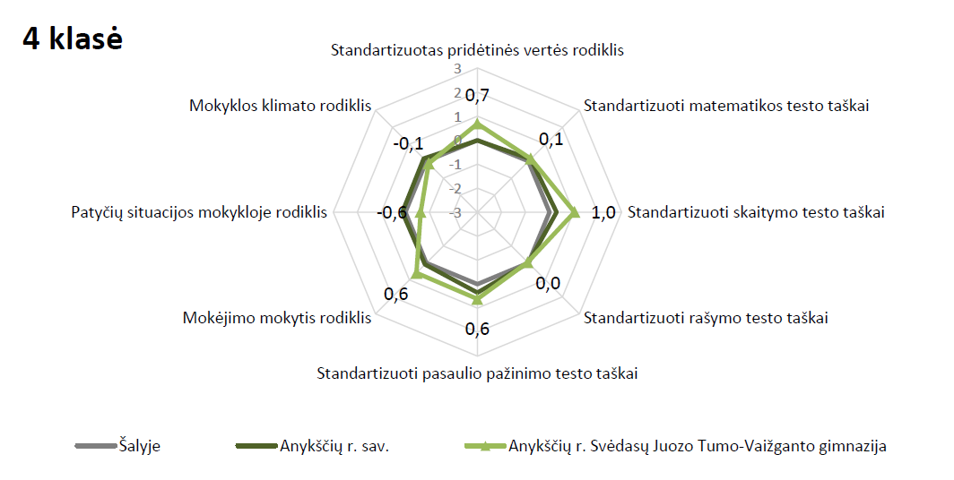
1 grafikas. 4 klasės standartizuotų testų rezultatai
4 klasės standartizuotų testų rezultatų analizė parodė, kad gimnazijos mokiniams geriau nei šalies ir rajono mokiniams sekėsi matematikos, skaitymo, pasaulio pažinimo bei mokėjimo mokytis srityse.
6 klasės standartizuotų testų rezultatai pateikiami 2 grafike:
2 grafikas. 6 klasės standartizuotų testų rezultatai
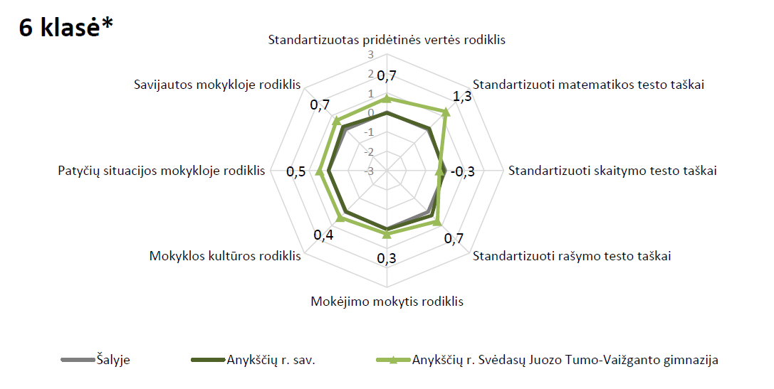
6 klasės standartizuotų testų rezultatų analizė parodė, kad gimnazijos mokiniams geriau nei šalies ir rajono mokiniams sekėsi matematikos, rašymo, mokėjimo mokytis srityse, gerai įvertinti ir mokyklos kultūros, patyčių situacijos ir savijautos mokykloje rodikliai.
8 klasės standartizuotų testų rezultatai pateikiami 3 grafike:
3 grafikas. 8 klasės standartizuotų testų rezultatai

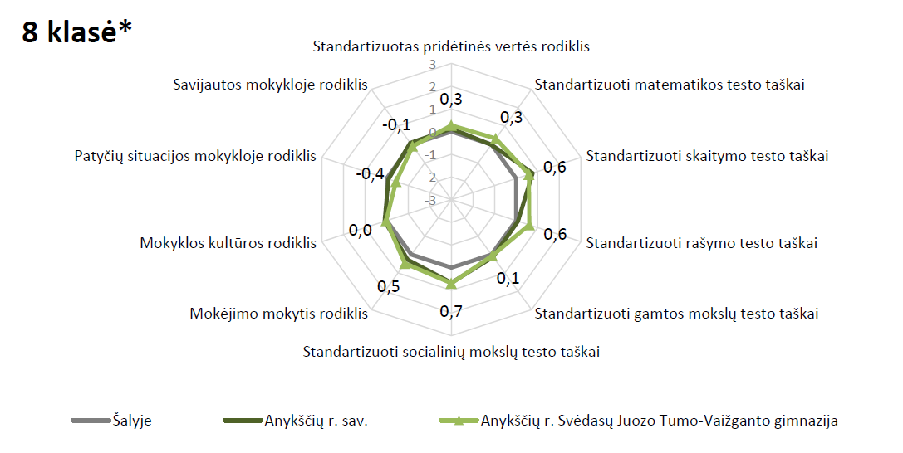
8 kl. mokinių standartizuotų testų rezultatai parodė, kad ir šios klasės mokiniams visose srityse sekėsi geriau nei rajono ir šalies aštuntokams.
Apibendrintai galima teigti, kad gimnazija sukūrė teigiamą pridėtinę reikšmę: 6 klasės pridėtinės vertės rodiklis lygus 0,3, t.y. truputį aukštesnis nei vidurkis, o 4 ir 8 klasių pridėtinės vertės rodiklis yra pakankamai aukštas – 0,7 (aukštesnį už 1 rodiklį turi tik 16 proc. šalies mokyklų).
Toliau pateikiama pagrindinio ugdymo pasiekimų patikrinimo (toliau – PUPP) rezultatai ir metinių įvertinimų dermė pagal pasiekimų lygmenis. Lietuvių k. PUPP 2016 m. rezultatai pateikiami 4 grafike:
4 grafikas. Lietuvių k. (gimtosios) PUPP 2016 m. rezultatų dermė su metiniu įvertinimu (proc. nuo laikiukų mokinių sk.)
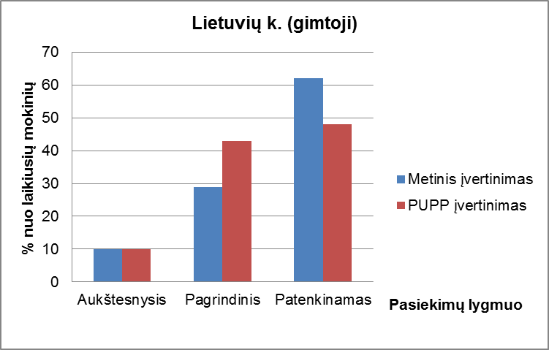
Matematikos PUPP rezultatai pateikiami 5 grafike:
5 grafikas. Matematikos PUPP 2016 m. rezultatų dermė su metiniu įvertinimu (proc. nuo laikiukų mokinių sk.)
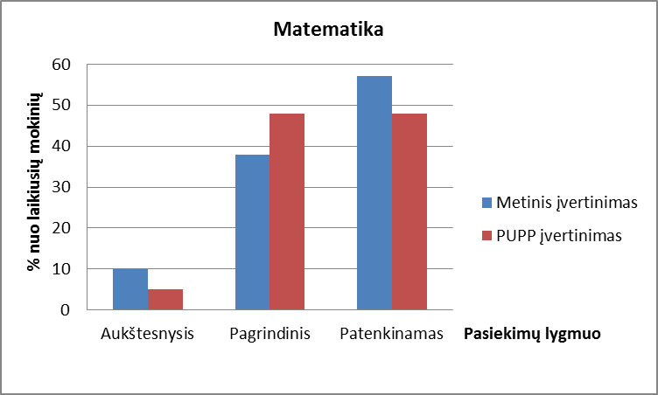
Informacija apie brandos egzaminus: vienam mokiniui tenkantys laikyti brandos egzaminai: 2,56. Brandos egzaminų rezultatai pateikiami 4 lentelėje:
4 lentelė. Gimnazijos 2016 m. VBE rezultatai
Dalykai/ Balai | Kandidatų sk. | Neišlaikė (sk./proc.) | Nevertinti (sk./proc.) | 16-35 (sk./proc.) | 36-85 (sk./proc.) | 86-99 (sk./proc.) | 100 (sk./proc.)
Anglų k. | 10 | - | - | 6 / 60 % | 4 / 40 % | - | -
Geografija | 2 | - | - | 1 / 50 % | 1 / 50 % | - | -
Istorija | 6 | - | - | 5 / 83 % | 1 / 17 % | - | -
IT | 2 | - | - | 1 / 50 % | 1 / 50 % | - | -
Matematika | 5 | 1 / 20 % | - | - | 3 / 60 % | 1 / 20 %
Lietuvių kalba ir literatūra | 11 | 2 / 18,1 % | - | 5 / 45,5 % | 4 / 36,4 % | - | -
Siekiant pagerinti mokinių akademinius pasiekimus, klasės buvo dalijamos į mobilias grupes, sudarytas pagal individualų mokinių ugdymosi tempą ir mokinių pasiekimus. Diferencijuotas mokymas sudarė sąlygas kiekvieno mokinio saviraiškai ir savirealizacijai. Taip pat buvo sudaryti individualūs ugdymosi planai tarp mokinio, dalyko mokytojo ir mokinio tėvų (globėjų, rūpintojų). Plano sudarymo metu buvo aptariami pasiekti ir siektini mokinio akademiniai pasiekimai, numatomi atitinkami veiksmai pasiekimams gerinti. Nuo 2016 m. rugsėjo mėn. gimnazijoje įvesta nauja mokinių asmeninės pažangos stebėsenos ir fiksavimo tvarka, apimanti mokinio įsivertinimo, ugdymosi tikslų ir pasiekimų analizę kartu su klasės auklėtoju, dalykų mokytojais bei tėvais (globėjais, rūpintojais), savirefleksiją. Pagal ugdymo planą, mokiniams teikiamos tikslinės dalykų mokytojų konsultacijos, numatytos individualios pamokos mokymosi pagalbai teikti.

VII SKYRIUS
MOKINIŲ KITŲ PASIEKIMŲ PAŽANGA

Mokinių, dalyvavusių neformaliajame švietime gimnazijoje, dalis – 90 proc. (2015 m. – 78 proc.).
5 lentelė. Gimnazijos mokinių rajono olimpiadų ir konkursų rezultatai 2015-2016 m.m.
1 vieta | 2 vieta | 3 vieta
Rajono muzikos olimpiada – 1 mok. | Rajono 9 kl. fizikos olimpaida – 1 mok. | Rajono 6-12 kl. matematikos olimpiada – 1 mok.
Rajono 9-12 kl. chemijos olimpiada – 1 mok. | Rajono muzikos olimpiada – 1 mok. | Rajono 9-12 kl. istorijos olimpiada – 1 mok.
Rajono 6-12 kl. matematikos olimpiada – 1 mok. | Lietuvos mokinių informatikos olimpiada – 1 mok. | Rajono 9 kl. fizikos olimpiada –  1 mok.
Rajono mokyklų merginų krepšinio 3x3 varžybos – 4 mok. | Rajono 9-12 kl. chemijos olimpiada – 1 mok. | Rajono 8-12 kl. technologijų olimpiada – 1 mok.
Tarptautinis jaunimo epistolinio rašinio konkursas – 1 mok. | Rajono 9-12 kl. istorijos olimpiada – 1 mok. | Rajono 10 kl. biologijos olimpiada  – 1 mok.
Rajono 5-8 kl. istorijos olimpiada – 1 mok. | Rajono 9 kl. biologijos olimpiada – 1 mok. | Rajono 11 kl. fizikos olimpiada –  1 mok.
Kalbų kengūra 2016 m. – 2 mok. | Rajono 8-12 kl. dailės olimpiada – 1 mok.
 | Rajono meninio skaitymo konkursas (5-8 kl. gr.) – 1 mok.
 | Rajono 5-8 kl. lietuvių k. olimpiada – 1 mok.
“Olympis 2016 – pavasario sesija”:  Fizika – 1 mok.  Anglų k. –3 mok.  Biologija – 1 mok.  Lietuvių k. – 1 mok. | “Olympis 2016 – pavasario sesija”:  Anglų k. – 8 mok.  Lietuvių k. – 3 mok.  Biologija – 3 mok.  IT – 2 mok.  Matematika – 1 mok. | “Olympis 2016 – pavasario sesija”:  Matematika – 2 mok.  Anglų k. – 4 mok.  Biologija – 1 mok.  Istorija – 1 mok.
Savivaldybės lygmens dalykinėse olimpiadose pelnyta 20 prizinių vietų. Savivaldybės lygmens varžybose pelnyta 1 prizinė vieta. Šalies lygmens konkursuose – 1.

VIII SKYRIUS
PAMOKOS KOKYBĖS PAŽANGA

Mokinių asmeninės pažangos stebėsena ir fiksavimas. Gimnazijoje atnaujinta mokinių asmeninės pažangos stebėsenos ir fiksavimo tvarka, skatinanti kiekvieną mokinį įsivertinti individualią pažangą, apmąstyti sėkmes ir tobulintinus dalykus ir kartu su mokytoju planuoti tolimesnius mokymosi žingsnius. Mažiausiai kartą per trimestrą klasių vadovai organizuoja bendrus klasei dėstančių mokytojų susirinkimus siekiant aptarti kiekvieno mokinio ugdymosi ypatumus ir padarytą pažangą.
Pamokų stebėsena. Ugdomosios veiklos stebėsena gimnazijoje buvo vykdoma vadovaujantis ,,Anykščių r. Svėdasų Juozo Tumo-Vaižganto gimnazijos ugdomosios veiklos stebėsenos aprašu“, patvirtintu gimnazijos direktoriaus 2012 m. gruodžio 31 d. įsakymu Nr. V-139. Dažniausiai taikyti kokybės užtikrinimo būdai: mokytojų veiklos priežiūra, mokytojų konsultavimas, ugdymo rezultatų analizė ir vertinimas. 2015-2016 m.m. gimnazijos administracija stebėjo ir vertino 65 mokytojų ir kitų pedagoginių darbuotojų pamokas gimnazijoje. Didžiosios dalies mokytojų pamokose mokinių darbo tempas, veiklos ir užduotys buvo diferencijuojami pagal skirtingas mokinių galimybes ir siekius, pamokose vyko vertinimas/įsivertinimas. Stiprieji stebėtų pamokų aspektai: pamokos uždavinio formulavimas; individualios mokinio pažangos stebėsena ir fiksavimas. Tobulintini aspektai: ir toliau – ugdymo diferencijavimas ir individualizavimas, interaktyvių metodų, kurie skatintų bendradarbiavimą, taikymas, žinių praktinis taikymas. 2016-2017 m.m. pradžioje numatyti pamokų stebėsenos prioritetai visiems mokslo metams – ugdymo diferencijavimas ir individualizavimas, inovatycių metodų taikymas pamokose, mokinių asmeninės pažangos stebėjimas ir fiksavimas.

IX SKYRIUS
MOKINIŲ VERTYBINIŲ NUOSTATŲ, PILIETIŠKUMO ŪGTIES PAŽANGA

Stipri mokinių savivalda. Gimnazijos Mokinių taryba 2016 m. vykdė šias veiklas:
- pilietinę – inicijavo ir įgyvendino valstybinių švenčių paminėjimus gimnazijoje, dalyvavo nacionaliniuose konkursuose „Lietuvos istorijos žinovas“ bei Nacionalinio diktanto rašyme (5 renginiai);
- ekologinę-socialinę – Žemės dienos minėjimas, Jaunųjų miško bičiulių savanoriška veikla (Senelių globos namų lankymas, inkilų kėlimo akcija pavasarį, ikimokyklinio ugdymo skyriaus lankymas), dalyvavo ekologinėje švaros akcijoje „Darom“ (5 renginiai);
- kultūrinę – dalyvavimas organizuojamose šventėse bei sportiniuose renginiuose: Vaižganto gimimo dienos minėjimas, Mokytojų diena, gimnazijos gimtadienis, Kalėdiniai renginiai, inicijavo 9 šokių vakarus, sportiniai renginiai (18 renginių).
- prevencinę – įsitraukimas į Veiksmo savaitės be patyčių renginius, judriųjų pertraukų organizavimas, žalingų įpročių prevencija padedant kontroliuoti mokinius, rūkančius mokyklos teritorijoje (3 renginiai).
Į organizuotus renginius įtraukta 100 proc. gimnazijos mokinių.
Pamokų lankomumas. 2013-2014 m.m. vienam mokiniui teko 2,5 nepateisintos pamokos; 2014-2015 m.m. – 5,07, 2015-2016 m.m. – 2,8. Mokinių pozityvus elgesys gimnazijoje buvo skatinamas ir palaikomas kuriant mokymo(si) aplinką, kuri orientuota į individualius poreikius, susidomėjimą ir gebėjimą dirbti kartu, o ne pamokų metu – judriosios pertraukos, budėjimas gimnazijoje, mokinių užimtumas įdomiomis aktyviomis veiklomis, vykdomomis gimnazijos foje įrengtoje poilsio zonoje, skaitykloje – žaidimas šaškėmis, šachmatais, stalo futblolas, viktorinos ir pan. Mokiniai aktyviai įtraukti į mokinio elgesio taisyklių kūrimą, jos išplatinto visai gimnazijos bendruomenei. Gimnazijos administracija įvedė 3-jų taisyklių tvarką, kurios privalo laikytis visi gimnazijos mokiniai.
Prevencinės programos. 2016 m. rugsėjį gimnazijoje patvirtinta patyčių prevencijos ir intervencijos vykdymo tvarka, skatinanti reaguoti į patyčių atvejus „čia ir dabar“, naudoti kelių laiptelių patyčių intervencijos vykdymo metodiką, įtraukianti klasių vadovus ir tėvus (globėjus, rūpintojus), švietimo pagalbos specialistus vesti užsiėmimus mokiniams apie patyčių prevenciją.
Gimnazijoje vykdyta 10 prevencinių programų: ,,Alkoholio, tabako ir kitų psichiką veikiančių medžiagų vartojimo prevencijos programa“, ,,Gyvenimo įgūdžių ugdymo“, ,,Žmogaus saugos bendroji“, ,,Rengimo šeimai ir lytiškumo ugdymo programa“, ,,Psichoaktyvių medžiagų vartojimo prevencijos mokymo programa tėvams“, ,,Sveikatos ugdymo bendroji programa“, ,,Sveikos gyvensenos ugdymas“ – gyvenimo įgūdžių ugdymo programa 1-8 kl. mokiniams; ,,Vaikų gyvenimo įgūdžių ugdymas“, skirta psichoaktyvių medžiagų vartojimo prevencijai ugdymo įstaigose įgyvendinti;; ,,Vidurinio ugdymo etninės kultūros bendroji programa“. Priešmokyklinio ir pradinių ugdymo klasių mokiniai dalyvauja tarptautinėje programoje „Zipio draugai“, mokančioje 5-7 metų vaikus įveikti kasdienius emocinius sunkumus. Gimnazija rengiasi teikti paraišką dalyvauti Olweus patyčių ir smurto prevencijos programoje, nepaisant to, jos metodinės priemonės jau pradėjos naudoti gimnazijoje vykdant patyčių prevenciją klasėse (iškabintos taisyklės kovojant su patyčiomis, naudojami patyčių registracijos žurnalai, 5 laiptelių reagavimo į patyčias metodika).
Prevencinėse programose dalyvavo 100 proc. mokinių.
Mokinių emocinis saugumas. ,,Mokinių apklausos NMVA 2016“ duomenys tokie:
  - Teiginio ,,Per paskutinius du mėnesius mūsų klasėje (mokykloje) iš manęs niekas nesijuokė, nesišaipė, nesityčiojo“ 3 ir 4 lygio įvertinimų procentinė išraiška – 82 proc.
  - Teiginio ,,Per paskutinius du mėnesius mūsų klasėje (mokykloje) iš mokinių nesijuokė, nesišaipė, nesityčiojo“ 3 ir 4 lygio įvertinimų procentinė išraiška – 68 proc.
  - Teiginio ,,Per paskutinius du mėnesius aš pats(-i) nesijuokiau, nesišaipiau, nesityčiojau iš kitų mokinių‘‘ 3 ir 4 lygio įvertinimų procentinė išraiška – 78 proc.
  - Teiginio ,,Aš jaučiuosi saugiai visoje mokykloje: klasėje, koridoriuose, kieme, valgykloje, tualetuose“ 3 ir 4 lygio įvertinimų procentinė išraiška – 90 proc.
  - Teiginio ,,Mokytojai su mumis, mokiniais, visur ir visada elgiasi draugiškai ir pagarbiai“ 3 ir 4 lygio įvertinimų procentinė išraiška – 94 proc.
  - Teiginio ,,Mūsų klasės mokiniai su mokytojais elgiasi draugiškai ir pagarbiai“ 3 ir 4 lygio įvertinimų procentinė išraiška – 83 proc.
Gimnazijos bendruomenėje vieni kitus gerai pažįstame, todėl nesunkiai pavyko perteikti vertybines nuostatas, užmezgi ryšius su mokiniais, suprasti vieniems kitų rūpesčius, spręsti problemas. Mokinių vertybinių nuostatų, pilietiškumo ūgties pažangą rodė geranoriškas, malonus bendravimas, džiaugimasis bendrais pasiekimais, geranoriškas požiūris į mokymąsi, aktyvus dalyvavimas gimnazijos bendruomenės veiklose. Veiklos kokybės įsivertinimo metu mokiniai, jų tėvai ir mokytojai vertybinių nuostatų, pilietiškumo ugdymą gimnazijoje įvertino 3 lygiu.

X SKYRIUS
GIMNAZIJOS VEIKLOS ĮSIVERTINIMAS IR PAŽANGA

Gimnazijos vidaus veiklos kokybės įsivertinimas buvo atliekamas remiantis Lietuvos Respublikos švietimo ir mokslo ministro 2009 m. kovo 30 d. įsakymu ,,Dėl pritarimo bendrojo lavinimo mokyklos veiklos kokybės įsivertinimo rekomendacijoms“ Nr. ĮSAK-607 ir naudojantis interneto platforma IQES ONLINE Lietuva (https://iqesonline.lt/).
Stiprieji veiklos aspektai:
4.2.1. Pagalba mokantis
5.1.1. Mokyklos vizija, misija ir tikslai
2.2.1. Mokytojo veiklos planavimas
1.3.3. Aplinkos jaukumas
4.2.3. Socialinė pagalba

Silpnieji veiklos aspektai:
2.4.2. Mokėjimas mokytis
2.4.1. Mokymosi motyvacija
4.5.1. Tėvų (globėjų, rūpintojų) pagalba mokantis
4.2.2. Psichologinė pagalba
1.1.6. Klasių mikroklimatas
Tobulinti pasirinkti aspektai: mokėjimas mokytis (2.4.2.).
Gimnazijos veiklos įsivertinimo apklausose dalyvavo 194 respondentai, atsakytų klausimynų (įskaitant iš dalies atsakytus) skaičius: 91,1 proc. Veiklos kokybės įsivertinimas įgalino vadybą gimnazijoje grįsti duomenimis, todėl gimnazijoje veiklos kokybės įsivertinimo rezultatus panaudojau priimdamas vadybinius sprendimus, siųsdamas pedagogus į kvalifikacijos tobulinimo renginius. Gimnazijoje skatinau lyderystę ir įgalinančią vadybą: didelę dalį sprendimų prisiėmė bendruomenė, veikloms vadovavo įvairūs jos nariai, buvo skatinama asmeninė iniciatyva (2016 m. veiklos kokybės įsivertinimo metu rodikliai 5.3.1. Valdymo demokratiškumas ir 5.3.2. Lyderystė mokykloje įvertinti 3,3 balo). Tai rodo, kad mano vadovavimo stilius kuria gimnaziją kaip besimokančią organizaciją, kas gimnazijos bendruomenės narių yra pripažįstama ir vertinama (2016 m. atlikto gimnazijos veiklos kokybės įsivertinimo metu sritis ,,Mokyklos strateginis valdymas“ vertinama 3,51 balo).

XI SKYRIUS
VADOVŲ IR MOKYTOJŲ LYDERYSTĖS BEI KOMPETENCIJŲ PAŽANGA

Kvalifikacijos tobulinimas. 2016 m. 23 proc. mokytojų skleidė savo darbo patirtį rajone (skaitė pranešimus rajono mokytojų metodiniuose renginiuose). Respublikoje savo patirtį skleidė 2 gimnazijos pedagogės – istorijos mokytoja G. Gvozdaitė ir logopedė R. Kirvėlienė.
Visi gimnazijos mokytojai stebėjo ir identifikavo individualią mokinio pažangą, gimnazijoje mokinio pasiekimai buvo lyginami su to paties mokinio ankstesniais pasiekimais, stebėsena buvo aptariama individualiai ir numatomos priemonės ugdymuisi gerinti.
2016 m. kiekvienas gimnazijos darbuotojas vidutiniškai savo kvalifikaciją kėlė 20,32 ak.val. Savivaldybės lygmens darbo grupėse, komisijose gimnazijos mokytojai dirbo kaip dalykų olimpiadų, konkursų, standartizuotų testų, mokyklinių brandos egzaminų vykdytojai ir vertintojai. Mokytojų veikla šalies lygmens darbo grupėse, komisijose: valstybinių brandos egzaminų vertintojų gimnazijoje yra 8, 2016 m. buvo pakviesta dirbti 1 mokytoja. Gimnazijos logopedė R. Kirvėlienė kartu su bendraautore G. Daniliene parengė ir išleido mokymo priemonę ,,Garsų keliai“, leidykla ,,Gudragalvis“ (2016) išleido dar vieną logopedės parengtą mokymo priemonę ,,Mokykis tarti ir skirti garsus č, z, š, ž žodžiuose“.
Abu gimnazijos vadovai skleidė patirtį: direktorius – Rumunijoje (pristatė neformaliojo ugdymo veiklas gimnazijoje), pavaduotoja ugdymui skaitė pranešimą Kaune renginyje „Nacionalinio orumo pamoka 2016“. Vidutinis kvalifikacijos tobulinimo valandų skaičius, tenkantis vienam vadovui – 44 val. Direktoriaus pavaduotoja ugdymui Ž. Semaškienė dirbo 1-oje vadybos ekspertų darbo grupėje Savivaldybėje.
Vadovų kelta kvalifikacija pateikiama 6 (direktoriaus) ir 7 (pavaduotojos ugdymui) lentelėse.
6 lentelė. Direktoriaus kelta kvalifikacija
Mokymai | Val. | Data ir pažymėjimo Nr.
Erasmus+, KA2 Strategic Partnership for School Education „OPEN DOORS FOR NON FORMAL“, Rumunija | 32 | 2016-05-09-09,  Nr.2014-1-RO01-KA201-002889
Anykščių švietimo pagalbos tarnyba.„ Lyderystės galia“ | 6 | 2016-04-26, Nr. 666
UAB „Verslo Aljansas“, „Turizmo renginių vadovų mokymo saugos ir sveikatos klausimais 8 val. neformaliojo tęstinio mokymo programa“ | 8 | 2016-06-09,  serija UT-T-V- Nr. 1,
Anykščių švietimo pagalbos tarnyba „Pozityvi disciplina motyvacinės aplinkos kūrime“ | 6 | 2016-11-03, Nr. 1301
„Skaitymo gebėjimų ugdymas per įvairių dalykų pamokas“ | 8 | 2016-12-28

7 lentelė. Pavaduotojos ugdymui kelta kvalifikacija
Mokymai | Val. | Data ir pažymėjimo Nr.
Žmogus su Saukos veidu: Šarūno Saukos tapyba 1978-2015“ | 6 | 2016-03-04 Nr. 294
UAB „Verslo aljansas“ „Turizmo renginių vadovų mokymo saugos ir sveikatos klausimais 8 val. neformaliojo tęstinio mokymo programa“ | 8 | 2016-06-09 Nr. 4T-T-V-2
„Pozityvi disciplina motyvacinės aplinkos kūrime“ | 6 | 2016-11-03 Nr. 1208
„Skaitymo gebėjimų ugdymas per įvairių dalykų pamokas“ | 8 | 2016-12-28
Pritaikant patirtis, įgytas Erasmus+ projektuose, į formalųjį ugdymą buvo diegiami neformaliojo ugdymo metodai: projekto, mokymosi iš patirties, tyrinėjimo, atvejo analizės.
Lyderystė gimnazijoje. Lyderystę gimnazijoje suprantu kaip tam tikrus ryšius tarp žmonių, kuriems įtakos turi kontekstas ir veiksmai, todėl ugdydamas lyderius gimnazijoje sudarau palankias sąlygas kvalifikacijai tobulinti, skatinu motyvaciją, palaikau iniciatyvas, mokytojus, grįžusius iš kvalifikacijos tobulinimo renginių, skatinu dalintis gerąja patirtimi, puoselėju palankų mikroklimatą, skatinu materialiai. 2016 metais gimnazijoje subūriau ir atnaujinau darbo grupes bei komandas, kurių veikla vienaip ar kitaip įtakojo gimnazijos pažangą: gimnazijos strateginio veiklos plano įgyvendinimo stebėsenos darbo grupė, darbo grupė vidaus įsivertinimui atlikti, projektų rengimo darbo grupė, viešųjų ryšių darbo grupė, darbo grupė ugdymo planui rengti, darbo grupė gabių vaikų ugdymo programai rengti, darbo grupė standartizuotų testų išryškintoms probleminėms sritims patobulinti, gimnazijos taryba, tėvų komitetas, metodinė taryba, vaiko gerovės komisija, ir kt. Vadovų ir mokytojų lyderystės bei kompetencijų pažangą rodo tai, kad kai kurioms darbo grupėms vadovavo mokytojai, vienas iš gimnazijos vadovų – direktorius – buvo mokytojų praktinės veiklos vertintojas, pavaduotoja ugdymui – vadybos ekspertė.
Inicijavau, kad gimnazijoje butų diegiamos naujos IKT, kas padėjo efektyvinti įstaigos veiklą ir personalo valdymą. Mokytojų tarybos posėdžių metu taikiau refleksyvųjį (grįžtamąjį) metodą nagrinėtiems klausimams aptarti. Buvo tęsiamas gimnazijos ir jos socialinių partnerių bendradarbiavimas, partnerystės tinklo kūrimas, vyko bendri renginiai su Svėdasų kultūros namais, Svėdasų bendruomene, girininkija, Aulelių vaikų globos namais, kitomis mokyklomis. Įvairūs tikslingi gimnazijos ryšiai teigiamai veikė bendruomenę, praturtino, aktyvino ir praplėtė mokinių formalųjį ir neformalųjį ugdymą. Plėsdamas bendradarbiavimą su socialiniais partneriais, vadovavausi bendradarbiavimo naudingumo, tikslų suderinamumo, nuoseklumo principais.
Tėvų įtraukimas. Gimnazijos mokinių tėvai (globėjai, rūpintojai) dalyvavo ir padėjo organizuoti gimnazijos tradicinius renginius, sporto šventes, buvo kviečiami į paskaitas, tėvų susirinkimų metu individualiai kviečiami aptarti mokinių ugdymosi rezultatų, įtraukti į darbo grupes, įsijungė į profesinio mokinių informavimo veiklas, taip pat savo iniciatyva budėjo mokinių poilsio vakaruose gimnazijoje, padėjo atnaujinti ikimokyklinio ugdymo skyriaus patalpas, vedė mokiniams pamokas per netradicinio ugdymo dienas.

XII SKYRIUS
VEIKLOS ATASKAITOS RODIKLIŲ SUVESTINĖ

8 lentelė. Veiklos ataskaitos rodiklių suvestinė
Rodiklio pavadinimas | Rezultatas
1. MOKINIŲ AKADEMINIAI PASIEKIMAI
1.1. Bendras gimnazijos mokinių pažangumas, proc. | 100 %
1.2. Vienam mokiniui tenkantys laikyti brandos egzaminai, skaičius | 2,56 %
1.3. Priešmokyklinio ugdymo programą baigusių mokinių, brandžių pradiniam ugdymui, dalis | 100 %
1.4. Mokinių, įgijusių pradinį išsilavinimą, dalis | 100 %
1.5. Mokinių, įgijusių pagrindinį išsilavinimą, dalis | 100 %
1.6. Mokinių, įgijusių vidurinį išsilavinimą, dalis | 100 %
2. KITI MOKINIŲ PASIEKIMAI
2.1. Mokinių, dalyvaujančių neformaliajame švietime gimnazijoje, dalis | 90 %
2.2. Mokinių dalyvavimų savivaldybės, šalies konkursuose, olimpiadose, varžybose ir kt., skaičius | 121
2.3. Savivaldybės lygmens konkursuose pelnytos prizinės vietos, skaičius | 78
2.4. Šalies lygmens konkursuose pelnytos prizinės vietos, skaičius | 4
2.5. Savivaldybės lygmens dalykinėse olimpiadose pelnytos prizinės vietos, skaičius | 43
2.6. Šalies lygmens dalykinėse olimpiadose pelnytos prizinės vietos, skaičius | 14
2.7. Savivaldybės lygmens varžybose pelnytos prizinės vietos, skaičius | 3
2.8. Šalies lygmens varžybose pelnytos prizinės vietos, skaičius | 12
3. PAMOKOS KOKYBĖ
3.1. Administracijos stebėtos ir vertintos pamokos, skaičius | 65
3.2. Administracijos stebėtos ir vertintos kitų pedagoginių darbuotojų (spec. pedagogo, logopedo, psichologo, socialinio pedagogo, klasių auklėtojų ir kt.) veiklos, skaičius | 7
3.3. Pamokos netradicinėse aplinkose, skaičius | 24
3.4. Integruotos pamokos, skaičius | 45
4. MOKINIŲ VERTYBINIŲ NUOSTATŲ BEI PILIETIŠKUMO ŪGTIS
4.1. Renginiai (išskyrus projektus), skaičius | 11
4.2. Renginiuose (išskyrus projektus) dalyvavusių mokinių dalis, proc. | 93 %
4.3. Rengti, įgyvendinti projektai, skaičius | 8
4.4. Vykdyti gimnazijos lygmens projektai, skaičius | 15
4.5. Vykdyti šalies lygmens projektai, skaičius | 2
4.6. Projektuose dalyvavusių mokinių dalis, proc. | 70 %
4.7. Praleistos nepateisintos pamokos, tenkančios vienam mokiniui, skaičius | 2,8
4.8. Mokinių, dalyvaujančių jaunimo organizacijose bei savanoriškoje veikloje, dalis, proc. | 12 %
4.9. Mokinių savivaldos institucijų inicijuotos ir įgyvendintos veiklos, skaičius | 3131
4.10. Mokinių emocinis saugumas, 3-4 lygio įvertinimų procentinių išraiškų aritmetinis vidurkis | 82,5
4.11. Vykdytos prevencinės programos, skaičius | 10
4.12. Prevencinėse programose dalyvavusių mokinių dalis, proc. | 100 %
5. GIMNAZIJOS VEIKLOS ĮSIVERTINIMO EFEKTYVUMAS
5.1. Gimnazijos veiklos įsivertinimo apklausose dalyvavusių mokinių dalis, proc. | 72 %
5.2. Gimnazijos veiklos įsivertinimo apklausose dalyvavusių mokinių tėvų dalis, proc. | 71 %
5.3. Gimnazijos veiklos įsivertinimo apklausose dalyvavusių mokytojų dalis, proc. | 73 %
6. VADOVŲ IR MOKYTOJŲ LYDERYSTĖS BEI KOMPETENCIJOS
6.1. Mokytojų, skleidusių patirtį savivaldybėje, dalis, proc. | 10 %
6.2. Mokytojų, skleidusių patirtį respublikoje, dalis, proc. | 3,6 %
6.3. Mokytojų, gebančių stebėti ir identifikuoti individualią mokinio pažangą, dalis, proc. | 100 %
6.4. Mokytojų, naudojančių IQES įsivertinimo instrumentus savo veiklos veiksmingumui įvertinti, dalis, proc. | 31 %
6.5. Vidutinis kvalifikacijos tobulinimo valandų skaičius, tenkantis vienam mokytojui | 20,32
6.6. Kolegialiai stebėtos ir vertintos pamokos (modelis ,,Kolega – kolegai‘‘), skaičius | 28
6.7. Vadovai, skleidę patirtį savivaldybėje, skaičius | 1
6.8. Vadovai, skleidę patirtį respublikoje, skaičius | 1
6.9. Vidutinis kvalifikacijos tobulinimo valandų skaičius, tenkantis vienam vadovui | 44
6.10. Įrengtos, pritaikytos ir naudojamos netradicinės ugdymo aplinkos, aplinkų mobilumas, skaičius | 2
6.11. Įgyvendintų metiniame veiklos plane numatytų priemonių dalis, proc. | 93 %
6.12. Gimnazijoje veikiančios darbo grupės, komandos, kurių veikla įtakojo gimnazijos pažangą, skaičius | 5
6.13. Tėvų iniciatyvos, skaičius | 5
7. 2016 METŲ GIMNAZIJOS BIUDŽETAS
7.1. Gauta 2 proc. gyventojų pajamų mokesčio, Eur. | 341,00 Eur
7.2. Gauta lėšų projektinei veiklai, Eur. | 17592,00 Eur
7.3. Lėšų pritraukimas iš kitų galimų finansavimo šaltinių, Eur. | 0

XIII SKYRIUS
PATVIRTINTŲ ASIGNAVIMŲ NAUDOJIMAS

9 lentelė. Patvirtintų asignavimų naudojimas
Paskirtis | 2016 m. gauta eurų | 2016 m. panaudota eurų | Pastabos
Mokinio krepšelio lėšos
Pedagoginių ir kitų darbuotojų darbo užmokestis | 275300,00 | 275300,00
Soc. draudimo įmokos | 85400,00 | 85400,00
Ryšių paslaugos, e. dienynas TAMO | 1300,00 | 1300,00
Transporto išlaikymas, edukacinės išvykos | 700,00 | 700,00 | Išvykos į Vilnių Litexpo rūmus, edukacinės kelionės.
Spaudiniai, mokymo priemonės, vadovėliai | 4600,00 | 4600,00 | Įsigyta vadovėlių –1694,84 Eur.; grožinės lit. –558,05 Eur. Projektoriai 5 vnt.,ekranai 8vnt. laidai, lempos – 2346,41Eur.,
Kvalifikacijos kėlimas | 2100,00 | 2100,00
Iš viso: | 369400,00 | 369400,00
Ikimokyklinio ir priešmokyklinio ugdymo skyriaus mokinio krepšelio lėšos
Darbo užmokestis | 20100,00 | 20100,00
Soc. draudimo įmokos | 9100,00 | 9100,00
Ryšių paslaugos, interneto paslaugos | 200,00 | 200,00
Transporto išlaikymas, edukacinės išvykos | 100,00 | 100,00 | Išvyka pas Senelį šaltį į Uteną prie eglutės
Spaudiniai, kitos ugdymo priemonės | 500,00 | 500,00 | Mokomosios lit. knygos–500,00 Eur
Kvalifikacijos kėlimas | 200,00 | 200,00
Iš viso: | 30200,00 | 30200,00
Mokyklos biudžeto lėšos
Darbo užmokestis | 69000,00 | 69000,00 | .
Soc. draudimo įmokos | 21400,00 | 21400,00
Ryšių paslaugos | 1600,00 | 1600,00
Transporto išlaikymas | 13200,00 | 13200,00 | Kurui – 9800,00 Eur., remontui – 2200,00 Eur., padangos- 500,00 Eur.,draudimas– 700,00 Eur.
Spaudiniai | 300,00 | 300,00
Kitos prekės | 5100,00 | 5100,00
Komandiruotės | 200,00 | 200,00 | Kelionės išlaidos
Kvalifikacijos kėlimas | 200,00 | 200,00
Komunalinės paslaugos | 50500,00 | 50500,00
Kitos paslaugos | 1800,00 | 1800,00
Ilgalaikio turto einamasis remontas (papildyta) | 29100,00 | 29100,00 | Padarytas remontas ikimokyklinio ugdymo skyriuje dėl lopšelinės grupės atidarymo -23143,79Eur, langai- 3770,00 Eur.,žaliuzės390,00Eur ,suremontuota sporto salės siena1796,21Eur.
Iš viso: | 192400,00 | 192400,00
Ikimokyklinio ugdymo skyriaus biudžeto lėšos
Darbo užmokestis | 13000,00 | 13000,00
Soc. draudimo įmokos | 2400,00 | 2400,00
Mityba | 1900,00 | 1900,00
Ryšių paslaugos | 100,00 | 100,00
Kitos prekės | 4000,00 | 4000,00
Komunalinės paslaugos | 15300,00 | 15300,00
Iš viso: | 36700,00 | 36700,00
Specialioji programa
Mityba | 4900,00 | 4900,00
Kitos prekės | 1100,00 | 1100,00
Iš viso: | 6000,00 | 6000,00
Iš viso lėšų: | 634700,00 | 634700,00

Direktorius Alvydas Kirvėla

PRITARTA
Gimnazijos tarybos
2017 m. kovo 29 d. posėdžio
protokoliniu nutarimu
(protokolas Nr. 2)

